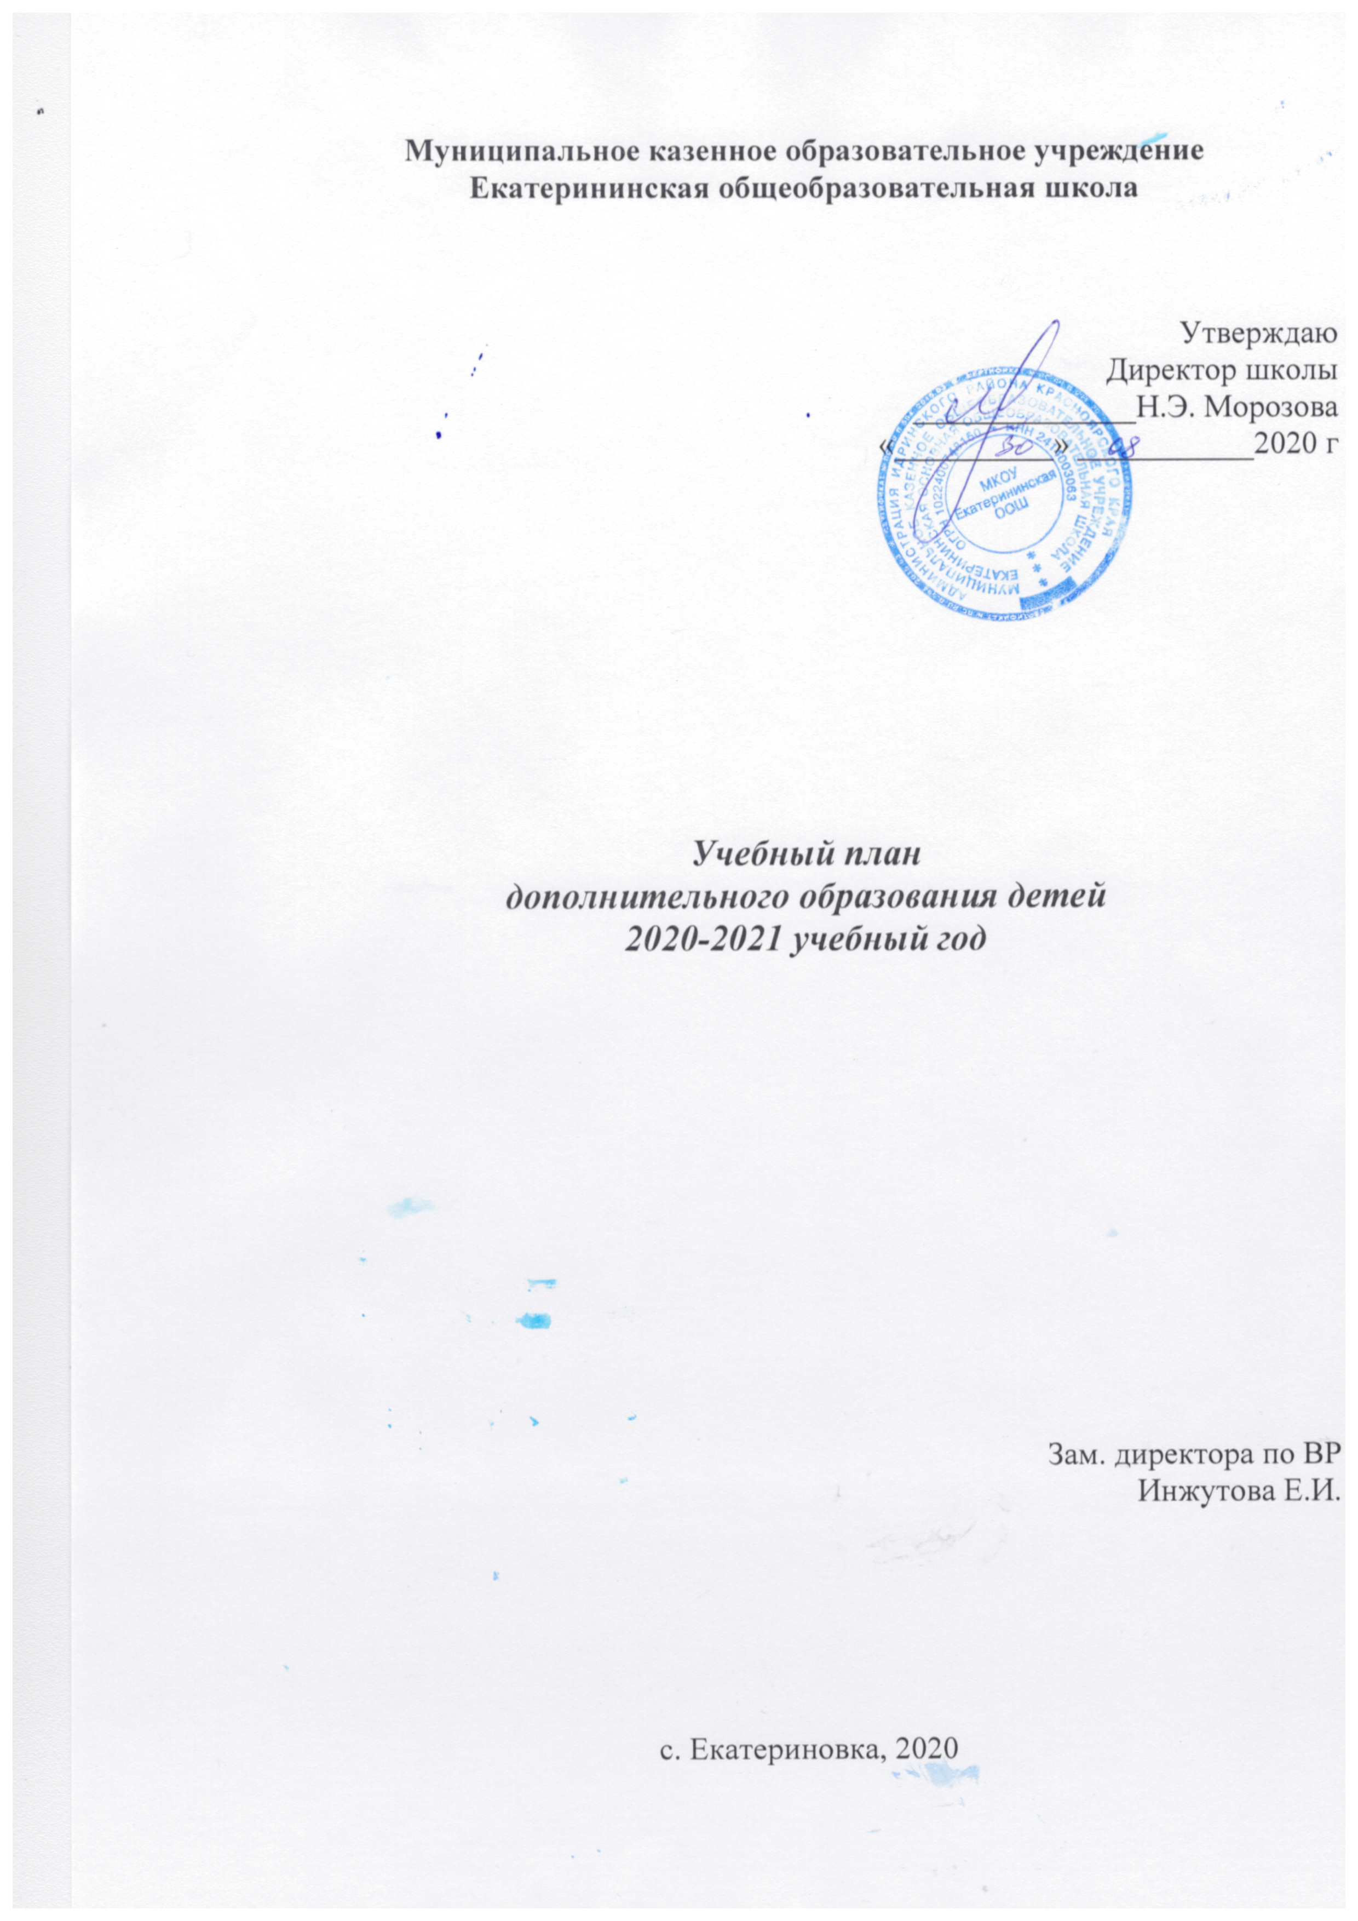

**ПОЯСНИТЕЛЬНАЯ ЗАПИСКА**

**К УЧЕБНОМУ ПЛАНУ ДОПОЛНИТЕЛЬНОГО ОБРАЗОВАНИЯ**

**МКОУ Екатерининская общеобразовательная школа**

**на 2020-2021 учебный год**

Дополнительное образование детей (ДОД) создано в целях формирования единого образовательного пространства МКОУ Екатерининская ООШ для повышения качества образования и реализации процесса становления личности в разнообразных развивающих средах. ДОД является равноправным, взаимодополняющим компонентом базового образования и предназначено для педагогически целесообразной занятости детей в возрасте от 7 до 15 лет в их свободное (внеучебное) время.

**Актуальность дополнительного образования в школе:**

Включение дополнительного образования в систему деятельности школы позволяет более эффективно решать проблемы занятости детей в пространстве свободного времени, организовывать целесообразную деятельность ребёнка по саморазвитию и самосовершенствованию.

Работа учащихся в системе ДО способствует углублению их знаний и развитию межпредметных связей в субъективной культуре ребёнка, построению целостной картины мира в его мировоззрении, формированию навыков общения со сверстниками, со старшими и младшими учащимися школы, способствует формированию ответственности и развитию познавательной активности.

Организуя дополнительное образование на базе общеобразовательной школы, мы стремимся создать целостную систему с использованием культурологического подхода позволяющего объединить в детских коллективах дополнительного образования гуманитарное и естественнонаучное знание, предоставить возможность восприятия мира в полной мере.

Школа находит в дополнительном образовании источник гуманистического обновления педагогических средств, а в практике — широкий культурный фон и резерв обновления основного образования; неограниченные возможности для воспитания, развития творческой одаренности, самоопределения, самореализации и саморазвития ребенка.

Кроме того, дополнительное образование создает условия для самореализации не только детей, но и педагогов. Учитель получает возможность сделать выбор той или иной программы. Выход за узкие предметные рамки позволяет ему внести личностный мотив, удовлетворить свои творческие и познавательные потребности, расширить профессиональную сферу.

Дополнительное образование способствует созданию активной жизненной среды, в которой развивается ребенок, формируется союз единомышленников - учителей, учащихся и их родителей. В дополнительном образовании возможно максимальное соответствие содержания и форм учебно-воспитательной деятельности интересам и потребностям учащихся, и это позволяет им самоутверждаться и самореализовываться.

**Основные функции дополнительного образования** в МКОУ Екатерининская ООШ это:

* ***обучающую функция*** - в детских творческих объединениях каждый учащийся общеобразовательного учреждения имеет возможность удовлетворить (или развить) свои познавательные потребности, а также получить подготовку в интересующем его виде деятельности;
* ***социализирующую функция*** - занятия в кружках и секциях позволяют учащимся получить социально значимый опыт деятельности и взаимодействия, испытать «ситуацию успеха», научиться самоутверждаться социально адекватными способами;
* ***развивающую функция*** - учебно-воспитательный процесс детских объединений дополнительного образования позволяет развить интеллектуальные, творческие и физические способности каждого ребёнка, а также подкорректировать некоторые отклонения в его развитии;
* ***воспитывающую функция*** - содержание и методика работы детских творческих объединения оказывают значительное влияние на развитие социально-значимых качеств личности, формирование коммуникативных навыков, воспитание у ребёнка социальной ответственности, коллективизма и патриотизма;
* ***информационную функция -*** в детских творческих объединениях каждый учащийся имеет возможность получить представление о мире, окружающем их во всем его многообразии, информацию о профессиях и их востребованности в наши дни, а также подучить любую другую информацию, имеющую личную значимость для учащегося;
* ***релаксационную функция -*** в детских творческих объединениях каждый учащийся имеет возможность после уроков сменить характер деятельности, научиться организовывать свой досуг, плодотворно и с пользой для здоровья проводить свободное время в комфортной для себя обстановке.

**Целью дополнительного образования** являются выявление и развитие способностей каждого ребенка, формирование духовно богатой, свободной, физически здоровой, творчески мыслящей личности, обладающей прочными базовыми знаниями, ориентированной на высокие нравственные ценности, способной впоследствии на участие в развитии общества. Эта цель реализуется на основе введения в процесс дополнительного образования программ, имеющих техническую, естественнонаучную, физкультурно-спортивную, художественную, туристско-краеведческую, социально-педагогическую направленность и внедрения современных методик обучения и воспитания детей, их умений и навыков.

Представленный вариант учебного плана ориентирован на **решение следующих задач:**

- обеспечение гарантий права ребенка на дополнительное образование;

- творческое развитие личности и реализация с этой целью программ дополнительного образования в интересах личности ребёнка, общества, государства;

- развитие мотивации личности к познанию и творчеству,

- формирование общей культуры личности обучающихся, их адаптация к жизни в обществе;

- организация содержательного досуга;

- обеспечение необходимых условий для личностного развития, укрепления здоровья, профессионального самоопределения и творческого труда детей;

-воспитание у детей гражданственности, уважения к правам и свободам человека, любви к Родине, природе, семье.

Одной из важнейших **задач** детского объединения **физкультурно-спортивной направленности** является развитие у детей их физических природных задатков, возможностей и способностей. Целесообразность работы этого направления продиктована снижением двигательной активности школьников, которая сказывается на состоянии здоровья, физическом развитии и физической подготовленности детей. Данные программы призваны сформировать у учащихся устойчивые мотивы и потребности в бережном отношении к своему здоровью, целостном развитии физических и психических качеств, творческом использовании средств физической культуры в организации здорового образа жизни.

Главной **задачей** программ **художественной направленности** является формирование всесторонне развитой, гармоничной, творческой личности, чувствующей, понимающей и умеющей воспринимать и дарить прекрасное обществу.

Программа **технической направленности** формирует, развивает технические способности учеников, образное мышление, способность к коллективному или индивидуальному техническому творчеству, креативность, ответственность и др.

Программа **социально-педагогической направленности** - позволяет ребятам развивать и реализовывать свой интеллектуальный потенциал, формировать положительные личностные качества, гражданственность, патриотизм, а так же формирует осознанную управленческую деятельность как организацию внешних процессов (совместная деятельность людей), так и внутренних по отношению к личности (самоменеджмент), в соответствии с законами и функциями менеджмента. Имитационное и практическое решение управленческих задач, включая развитие детского самоуправления..

Данный учебный план по дополнительному образованию разработан на основе учета интересов учащихся и с учетом профессионального потенциала педагогического коллектива. Поскольку в школе реализуется программа личностно-ориентированного обучения и воспитания учащихся, создания образовательного пространства, позволяющего сельским школьникам получить доступное, гарантированное, качественное и всестороннее образование, учебный план отражает цели и задачи образования и воспитания в школе, направленные на развитие индивидуальных возможностей и способностей ученика.

Работа ДОД осуществляется на основе годовых и других видов планов, образовательных программ и учебно-тематических планов, утвержденных директором школы или его заместителем по воспитательной работе.

Содержание образовательных программ, формы и методы их реализации, численный и возрастной состав объединения, определяются педагогом самостоятельно, исходя из образовательно-воспитательных задач, психолого-педагогической целесообразности, санитарно-гигиенических норм, материально-технических условий, что отражается в Пояснительной записке каждой отдельно взятой программы. При этом педагогические работники ДОД могут пользоваться примерными (рекомендованными Министерством образования РФ) программами, модифицированными (адаптированными), а также могут самостоятельно разрабатывать программы и соответствующие приложения к ним, либо использовать программы других учреждений дополнительного образования детей.

Продолжительность освоения программы по годам так же определяется педагогом в соответствии с запросами детей и родителей, с учетом социального заказа и утверждается директором школы.

**Режим работы.**  Занятия учащихся в объединениях дополнительного образования проводятся в будние дни недели (понедельник – пятница). Между занятиями в общеобразовательном учреждении и посещением объединений дополнительного образования (кружков, секций) имеется перерыв, продолжительностью 1-3 час. Продолжительность занятий не превышает 1,5 часа, после 45-минутного занятия устанавливается перерыв 15 мин. для отдыха и проветривания помещений. Продолжительность индивидуальных занятий -30 мин., перерыв - 10 мин. Занятия проводятся 1-2 раза в неделю. Недельная нагрузка на одну группу определяется администрацией по согласованию с педагогом в зависимости от профиля объединения, возраста учащихся, продолжительности освоения данной программы.

При реализации программ ДОД в школе ведется методическая работа, направленная на совершенствование содержания образовательного процесса, форм и методов обучения, повышение педагогического мастерства работников.

Учебно-тематический план каждой образовательной программы по дополнительному образованию включает в себя: перечень разделов и тем занятий, количество часов по каждой теме с разбивкой на теоретические и практические виды деятельности, пояснительную записку.

**Формы организации детских объединений -** кружки, секции. Занятия в кружках и секциях дополнительного образования могут проводиться в виде лекций, бесед, практических работ, семинаров, конференций, игр, соревнований, концертов, выставок, экскурсий, походов, практикумов, экспедиций, прогулок, индивидуальных консультаций и т.п. в соответствии с программой.

Прием детей в творческие объединения осуществляется по желанию учащихся. Каждый обучающийся имеет право заниматься в объединениях разной направленности, а также изменять направление обучения.

По окончанию учебного года, с целью представления результатов работы, в творческих объединениях проводятся отчетные концерты, открытые занятия, конкурсы, соревнования, праздники и другие мероприятия. Формы и сроки их проведения определяет педагог по согласованию с администрацией.

Настоящий учебный план занятий ДОД на 2020-2021 учебный год разработан в соответствии со следующими нормативными документами:

- Законом РФ «Об образовании»

## - Приказом Министерства образования и науки РФ от 29 августа 2013 г. № 1008 “Об утверждении Порядка организации и осуществления образовательной деятельности по дополнительным общеобразовательным программам»

## - Национальным проектом «Образование» утв. президиумом Совета при Президенте Российской Федерации по стратегическому развитию и национальным проектам (протокол от 24 декабря 2018 г. N 16)

- Уставом МКОУ Екатерининская ООШ

- Программой развития МКОУ Екатерининская ООШ

- Федеральным государственным образовательным стандартом основного общего образования (Пр. Приказ Министерства образования и науки Российской Федерации от 17 декабря 2010 г. N 1897)

- «Гигиеническими требованиями к режиму учебно-воспитательного процесса» (СанПиН, раздел 2.9.)

**Учебный план дополнительного образования**

**МКОУ Екатерининская общеобразовательная школа**

**на 2020-2021 учебный год**

|  |  |  |  |  |  |  |  |  |
| --- | --- | --- | --- | --- | --- | --- | --- | --- |
| Направление дополнительного образования | Наименование кружка / программы | Тип программы | Фамилия  Имя Отчество педагога | Кол-во групп | Кол-во детей | Количество часов | | Возраст учащихся |
| В неделю | В год |
| Физкультурно-спортивное | ОФП | авторская, Лицензия серия А № 330984 рег № 3548-л от 19.01.2010 | Фоменков С.А. | 1 младшая  1 старшая | 12  12 | 2  2 | 70  70 | 7-10  11-15 |
| Художественное | «ОчУмелые ручки» | Типовая модифицированная | Безруких Н.Ю. | 1 старшая | 12 | 1 | 36 | 11-15 |
| Техническое | Лего-конструирование | Типовая модифицированная | Калабин Р.М. | 1 младшая | 12 | 1 | 36 | 7-10 |
| Физкультурно-спортивное | Шахматы | Типовая модифицированная | Калабин Р.М. | 1 старшая | 12 | 1 | 36 | 11-15 |
| Социально-педагогическое | Юный исследователь | Типовая модифицированная | Баранова А.А. | 1 старшая | 14 | 1 | 36 | 11-15 |
| Художественное | Вдохновение | Типовая модифицированная | Калабина Г.В. | 1 старшая | 12 | 1 | 36 | 11-15 |
| Физкультурно-спортивное | Мое здоровье | Типовая модифицированная | Камаева З.А. | 1 младшая | 12 | 2 | 36 | 7-10 |
| Художественное | Школа мастеров | Типовая модифицированная | Камаева З.А. | 1 младшая | 12 | 2 | 36 | 7-10 |
| Социально-педагогическое | Юный спасатель | Типовая модифицированная | Морозов С.Ю. | 1 младшая  1 старшая | 12  12 | 1  1 | 36  36 | 7-10  11-15 |

***Расписание занятий ДОД МКОУ Екатерининская*** ООШ

|  |  |  |  |  |
| --- | --- | --- | --- | --- |
| Понедельник | Время | Название кружка | Руководитель | Место проведения |
| ***Понедельник*** | 14:00 – 14:45  **1-4 класс** | ***Мое здоровье*** | Камаева З.А. | Мензотская НОШ |
| 14:00 – 14:45  **1-4 класс** | ***Юный спасатель*** | Морозов С.Ю. | МКОУ Екатерининская ООШ |
| 15:30 – 16:10  **5-9 класс** | ***Вдохновение*** | Калабина Г.В. | МКОУ Екатерининская ООШ |
| 18:00 – 19:30  **5-9 класс** | ***Юный спасатель*** | Морозов С.Ю. | МКОУ Екатерининская ООШ |
| ***Вторник*** | 14:00 – 14:45  **1-4 класс** | ***Школа мастеров*** | Камаева З.А. | Мензотская НОШ |
| 18:00 – 19:30  **5-9 класс** | ***Общая физическая подготовка*** | Фоменков С.А. | СДК с. Екатериновка |
| ***Среда*** | 15:00 – 16:30  **1-4 класс** | ***Общая физическая подготовка*** | Фоменков С.А. | СДК с.Екатериновка |
| 18:00 – 18:45  **5-9 класс** | ***Шахматы*** | Калабин  Р.М. | МКОУ Екатерининская ООШ |
| ***Четверг*** | 14:00 – 14:45  **1-4 класс** | ***Школа мастеров*** | Камаева З.А. | Мензотская НОШ |
| 14:00 – 14:45  **1-4 класс** | ***Юный спасатель*** | Морозов С.Ю. | МКОУ Екатерининская ООШ |
| 15:30 – 16:10  **5-9 класс** | ***ОчУмелые ручк*** | Безруких  Н. Ю. | МКОУ Екатерининская ООШ |
| ***Пятница*** | 14:00 – 14:45  **1-4 класс** | ***Мое здоровье*** | Камаева З.А. | Мензотская НОШ |
| 14:00 – 14:45  **1-4 класс** | ***Лего-конструирование*** | Калабин  Р.М. | МКОУ Екатерининская ООШ |
| 15:30 – 16:10  8-9 класс | ***Юный исследователь*** | Баранова А.А. | МКОУ Екатерининская ООШ |